Отчет по лабораторной работе №3

Предмет: Операционные системы

Иваненко Дмитрий Кириллович

Содержание

# Цель работы

Научиться работе с pandoc, texlive. Научиться работать с markdown

# Задание

Создать отчет по лабораторной работе №2

# Выполнение лабораторной работы

1. переношу скрины в папку lab02/report/images:

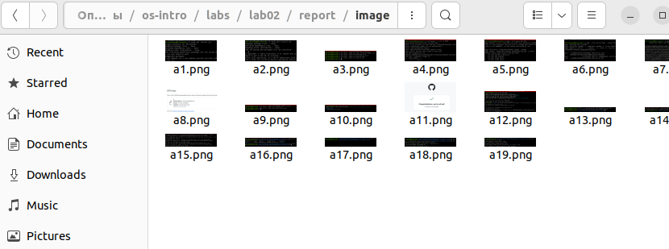

1. начинаю выполнять отчет в файле report.md:

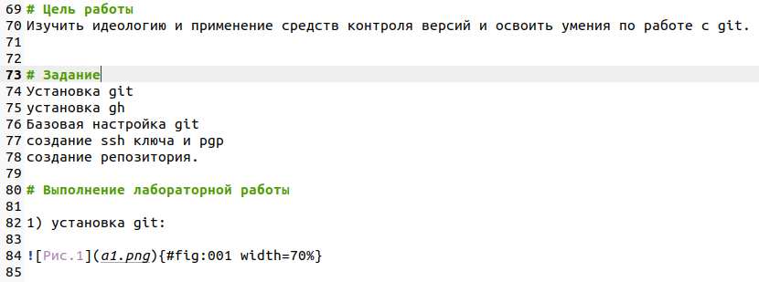

1. перехожу в директорию, где находиться report.md:

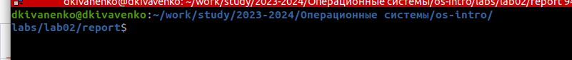

1. конвертирую в pdf специальной командой:

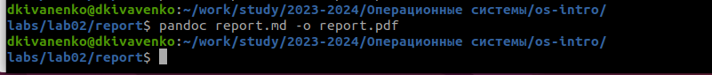

1. конвертирую в doxc специальной командой:

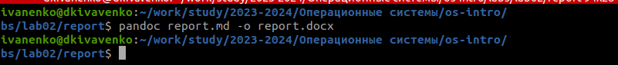

1. финальный результат:
2. конвертирую в pdf специальной командой:

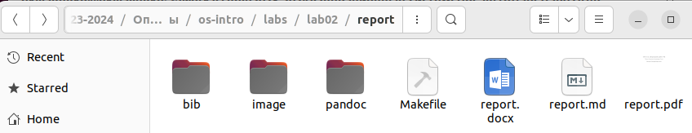

# Выводы

Научились работе с markdown, научился оформлять отчеты.